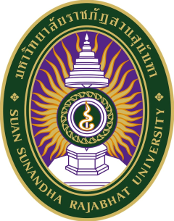

**ผลของการฝึกไท้ซิและแอโรบิคต่อความแข็งแรงของกล้ามเนื้อและการทรงตัว**

**ในผู้สูงอายุ**

**Effects of Tai Chi and Aerobic Training on Muscle Strength and Balance in the Elderly People**

**โดย**

**ผู้ช่วยศาสตราจารย์ ดร.บุญศรี กิตติโชติพาณิชย์**

**ผู้ช่วยศาสตราจารย์ ดร.สุดประนอม สมันตเวคิน**

**ได้รับทุนอุดหนุนจากงบประมาณแผ่นดิน**

**มหาวิทยาลัยราชภัฏสวนสุนันทา**

**ปีงบประมาณ 2561**